附件1：
入团申请书格式参考

入团的人必须自愿向团组织正式提出书面申请，这是加入团组织的必要手续。入团申请书可用带有“北京师范大学”上标的专用横条稿纸或到弘文书院C区前台领取“北京师范大学弘文书院”上标的专用横条稿纸撰写，不要用A4白纸或带其他单位标志的稿纸写。入团申请书一般按以下格式和内容书写：
1．标题。在第一行居中写“入团申请书”。
2．称呼。即入团申请人对团组织的称呼，一般在第二行顶格写“尊敬的团组织”，并加冒号。
3．正文。这是入团申请书的主要部分，一般以“我志愿加入中国共产主义青年团”为开头，写以下内容：（1）简述共青团的意义、目标（如：共青团是青年的先进组织……）；（2）简要介绍自己的简历（学习生活情况）和入团动机（目的）；（3）表明态度，分析个人确定，表决心态度。（4）怎样积极争取入团（主要写怎样正确对待入团问题，以及怎样以实际行动积极争取入团和接受团组织的考验）。
4．结尾。正文写完后，结尾可用“此致”“敬礼”等词语。（书写格式要正确，见下图）
5．署名和日期。全文在信纸上手写，在结尾的右下方要写上申请人的姓名，并注明申请的日期（2025年3月1日。）

范例如下：
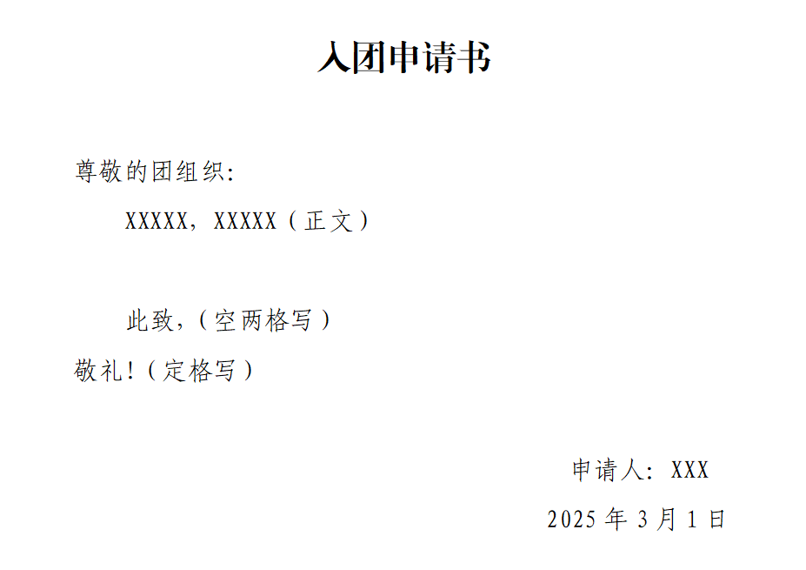

6.注意事项。第一，要联系自己的思想实际谈对团的认识和入团动机，不要以旁观者身份一味评论别人。第三，对团忠诚老实，向团组织反映真实思想情况。第四，申请书要写得朴实、庄重，对于正文中各部分的内容可根据自己的实际情况掌握。
入团申请书不可抄袭，需言之有悟；关于团的知识绝不能错，出现错误需要重写。

